Завдання з курсу «**Міжнародні організації**»

**БЛОК І**

виконала студентка групи МЕ-302з

Колодежна Анастасія

*Тема 1. Інституційна сутність і характерні риси міжнародних організацій*

*Охарактеризуйте динаміку створення та історичні тенденції змін сутності міжнародних організацій.*

Загалом історію створення та розвитку міжнародних організацій можна умовно поділити на чотири етапи.

**Перший етап** бере початок із найдавніших часів до скликання 1815 р. Віденського конгресу. У цей період формуються ідеї та концептуальні засади створення міжнародних організацій.

Стародавній Рим практикував започаткування змішаних погоджувальних комісій для розгляду спорів з іноземними державами.

Подальший свій розвиток прообрази сьогоднішніх міжнародних організацій набувають у Середньовіччі. Певний вплив на них мала міжнародна торгівля, а також католицька церква.

Помітну роль розвитку міжнародних торговельних відносин зіграв Ганзейський торговий союз (XIV– XVI ст.), який об'єднав північнонімецькі міста міста і, за словами Ф. Енгельса, " вивів зі стану середньовіччя всю північну Німеччину ".

**Другий етап** історії розвитку міжнародних організацій охоплює період починаючи з 1815 по 1919 р. Початок цього етапу пов'язаний із закінченням наполеонівських воєн та скликанням у 1815 р. Віденського конгресу. У цей час відбувається формування організаційно-правових основ міжнародних організацій. Потреби економічного розвитку диктували необхідність міжнародно-правового регулювання низки нових галузей міждержавних відносин, що впливало на еволюцію функціонування старих та поява нових форм багатостороннього спілкування. Такою новою формою стають загальні адміністративні спілки (унії). Цей період наголошується на тому, що починається формування механізму міжнародних союзів з координації діяльності держав у спеціальних галузях. Спочатку такі спілки почали складатися в галузі митних відносин.

Початок **третього етапу** пов'язаний із укладанням Версальського мирного договору 1919 р. та заснуванням Ліги Націй – першої міжнародної міжурядової організації з підтримки міжнародного миру та безпеки.

Створення Ліги Націй – це не лише перша спроба заснування універсальної міжнародної організації з підтримки миру та безпеки, а й створення для цього спеціального механізму.

Основною метою Ліги Націй було забезпечення загального миру та безпеки та сприяння міжнародному співробітництву держав. За Статутом Ліги Націй на неї також було покладено такі функції, як, наприклад, контроль над мандаторіями, захист прав національних меншин та реєстрація міжнародних договорів.

**Четвертий етап** розвитку міжнародних організацій пов'язаний із створенням ООН та її системи, а також формуванням сучасної системи міжнародних організацій

Неспроможність Ліги Націй призвела до розв'язання Другої світової війни. У міру складання антигітлерівської коаліції розвивалися ідеї про створення нової міжнародної організації, покликаної змінити Лігу Націй, що має великі можливості та міжнародний авторитет, а також насправді об'єднує значну кількість країн світу, а не досить вузький клуб європейських держав. Основні положення ООН розроблялися чотирма великими державами – Великобританією, СРСР, США та Китаєм, до яких пізніше приєдналася Франція, а остаточний вигляд Статут ООН набув після його обговорення більш як тридцятьма країнами-членами антигітлерівської коаліції, які стали першими членами ООН

*Тема 2. Механізм функціонування міжнародних організацій*

*Порівняйте діяльність дипломатичного представництва держави (посольства) і постійного представництва держави при міжнародній організації.*

Ключова різниця між діяльністю посольств та постійних представництв держави полягає в тому, що посольства завжди діють у сфері *двосторонніх* зв'язків між акредитуючою державою та країною перебування, тоді як постійні представництва при міжнародних організаціях діють у сфері *тристоронніх* зв'язків: держави, що направляє представництво, — організації — країни перебування штаб-квартири або відділення даної міжнародної організації. При цьому для членства в організації та заснування при ній постійного представництва для заінтересованої держави не є обов'язковим її визнання де-юре з боку інших держав-членів або наявність дипломатичних відносин із ними.

Певна складність, щоправда, може полягати в тому, що хоча постійне представництво, на відміну від посольства, не акредитується в державі перебування, а створюється виключно для підтримання зв'язків із Організацією. Привілеї та Імунітети фактично надаються представництву державою перебування, і обсяг їх реалізації залежить як від внутрішнього законодавства, так і від стану політичних відносин між двома державами.

*Теми 6-10 Регіональна економічна інтеграція*

*Міжнародна інтеграція як рівень міжнародних економічних відносин*

Міжнародна економічна інтеграція — це вищий рівень розвитку міжнародних економічних відносин, коли інтернаціоналізація господарського життя проявляється у переплетінні національних господарств двох або кількох країн та проведенні ними узгодженої міждержавної торговельно-економічної політики.

Виділяють такі основні форми міжнародної економічної інтеграції:

* зона преференційної торгівлі;
* зона (асоціація) вільної торгівлі;
* митний союз;
* спільний ринок;
* економічний союз;
* політичний союз.

Економічна природа інтеграційних угруповань та взаємовідносин між країнами, що їх утворюють, зумовлюють логіку і спадкоємність у становленні та розвитку форм міжнародної економічної інтеграції.

Для створення економічного інтеграційного угруповання двох або кількох країн необхідні певні політико-правові, економічні, соціально-культурні та інфраструктурні умови.

Ефективність міжнародної економічної інтеграції досягається за рахунок:

* усунення дискримінації та бар'єрів між країнами — учасницями інтеграційних угруповань у русі товарів, послуг, капіталу, робочої сили і підприємництва;
* стандартизації та уніфікації у виробничо-комерційній сфері;
* динамічного ефекту внаслідок розширення ринку і економії на масштабах виробництва,
* забезпечення достатнього рівня конкуренції.

*Тема 11. Світова організація торгівлі (COT) у системі регулювання міжнародної торгівлі*

*Які особливості застосування тарифних інструментів?*

Інструменти державного регулювання міжнародної торгівлі за своїм характером поділяються на **тарифні** — ті, що ґрунтуються на використанні митного тарифу, та **нетарифні** – усі інші методи.

Залежно від того, яка сторона торгової політики вважається важливою, існує кілька визначень митного тарифу, що доповнюють один одного.

Митний тариф залежно від контексту може визначатися як:

* інструмент торгової політики та державного регулювання внутрішнього ринку країни за його взаємодії зі світовим ринком;
* зведення ставок мит, що застосовуються до товарів, що переміщуються через митний кордон, систематизований відповідно до товарної номенклатури зовнішньоекономічної діяльності;
* конкретна ставка мита, що підлягає сплаті при вивезенні чи ввезенні певного товару на митну територію країни. І тут поняття митного тарифу повністю збігається з поняттям мита.

В окремих країнах митна територія може не співпадати із географічною територією. Під товаром зазвичай розуміється будь-яке майно, що переміщується через кордон, включаючи, наприклад, таке специфічне, як електроенергія.

*Теми 12-13 Міжнародні фінансові інституції*

*Чим відрізняються Міжнародний валютний фонд і Всесвітній банк, і що між ними спільного?*

Обидві установи були утворені під час Бреттон-Вудської конференції у 1944 році делегатами 44 країн. Світовий банк та Міжнародний валютний фонд є міжурядовими структурами, що підтримують економічну стабільність у всьому світі.

З одного боку, Банк та МВФ мають безліч спільних характеристик. Обидва в певному сенсі належать і управляються урядами країн-членів. Практично кожна країна землі є членом обох установ. Обидві установи займаються економічними проблемами та концентрують свої зусилля на розширенні та зміцненні економіки своїх країн-учасників. Співробітники Світового Банку та МВФ часто виступають на міжнародних конференціях із доповідями з економічної кон'юнктури. У засобах масової інформації часто повідомляється, що обидві організації ведуть переговори щодо програм економічного розвитку з міністрами фінансів або іншим урядом посадових осіб.

Основна відмінність полягає в наступному: Банк є насамперед інститутом, який відповідає за розвиток, а МВФ – установою, яка прагне підтримувати впорядковану систему платежів та надходжень між країнами. Кожен із них має:

1. окрему мету
2. специфічну структуру
3. отримує своє фінансування з різних джерел
4. допомагає різним категоріям країн-учасників
5. прагне досягти певних цілей за допомогою окремих методів, властивих виключно конкретній установі.

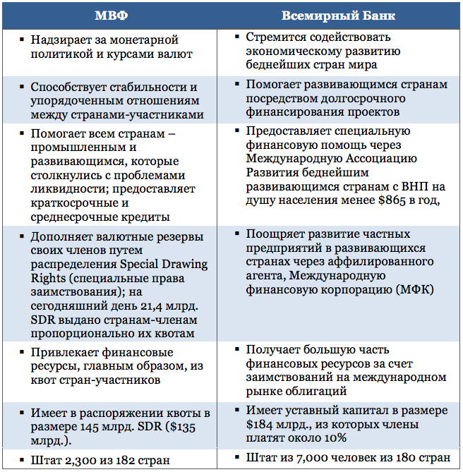

*Теми 14-15 Регіональні міжнародні фінансові організації*

*Структура, принципи організації та функції зовнішнього фінансування МФО.*

Міжнародна фінансова організація - організація, що створюється на основі міждержавних (міжнародних) угод у сфері міжнародних фінансів. Учасниками угод можуть виступати держави та недержавні інститути.

Цілями міжнародної фінансової організації можуть бути розвиток співробітництва, забезпечення цілісності, стабілізація складних ситуацій, згладжування протиріч всесвітнього господарства.

Основні функції міжнародних валютних та кредитно-фінансових організацій:

* аналіз ситуації, тенденцій та факторів розвитку світової економіки;
* операції на світовому валютному та фондовому ринку з метою регулювання світової економіки, підтримки та стимулювання міжнародної торгівлі;
* інвестиційна діяльність (кредитування у галузі міжнародних та внутрішніх національних проектів);
* кредитування державних проектів;
* фінансування програм міжнародної допомоги;
* фінансування наукових досліджень;
* благодійна діяльність.

*Тема 16. Міжнародні організації як інститути глобального управління*

*Доктрина «Вашингтонського консенсусу» – основа світової фінансової архітектури.*

Тривалий час загальні рекомендації міжнародних фінансових інститутів відповідали ідеологічній доктрині монетарноліберальної моделі, відомої з 1989 року як «Вашингтонський консенсус» (автор назви — Джон Вільямсон, економіст Інституту міжнародної економіки у Вашингтоні). Принципи цієї доктрини становили основу економічної політики в більшості країн Латинської Америки.

У грудні 1997 року МВФ запровадив механізм фінансування додаткових резервів, основне призначення якого — надання допомоги державам-членам у разі надзвичайних труднощів із платіжним балансом, пов’язаних із необхідністю термінового фінансування внаслідок раптової та руйнівної втрати довіри на ринках, що спричиняє тиск на рахунки капіталу й резерви держав-членів.

Відповідно до принципів «Вашингтонського консенсусу» країни з перехідною економікою дотримувалися політики «валютного правління», що спричинило деформацію грошово-кредитної політики, знизивши рівень керованості багатьма її параметрами. Із часом у підходах МВФ було виявлено суттєві недоліки щодо оцінювання ситуації та надання допомоги в подоланні наслідків фінансової кризи країнам із перехідними економіками. На думку фахівців, суть недоліків полягала в:

— недооцінюванні можливостей швидкого поширення наслідків фінансової кризи з одних країн на інші;

— зосередженні уваги на стані державних фінансів і недооцінюванні рівня стійкості фінансового сектору, курсу національної валюти, дефіциту поточного платіжного балансу та недоліків корпоративного управління як факторів кризи;

— неефективності окремих (рекомендованих МВФ) програм подолання кризи та відсутності системи заходів із подолання її руйнівних наслідків;

— абсолютизації переваг лібералізації потоків капіталу та ігноруванні можливих ризиків; практика довела, що такі переваги можливі лише за умов макроекономічної стабільності, зокрема правильного вибору грошово-кредитної політики, адекватного режиму валютних курсів, а також відповідного рівня стійкості фінансової системи;

— недооцінювання наслідків запровадження фіксованих валютних курсів у механізмі виникнення й поширення фінансових криз, ролі курсів як побічної гарантії з боку уряду приватним позичальникам і водночас одного з факторів морального ризику (moral hazard);

— зростанні політизації та надмірній ідеологізації діяльності МВФ, що виявилось у зміщенні акцентів із підтримки стабільності світової фінансової системи на її пристосування до ліберальної макроекономічної концепції.